武汉大学
计算机学院中级实训

缤果数智数字人项目需求说明书

项目成员： 邱涵、陈震雄、陈晋宇、李佳隆
撰 写 人： 陈震雄 2024 年 7 月 16日
评 审 人： 年 月 日

武汉凡诺软件技术有限公司
2024年

修订记录

日期 | 修订版本 | 修改章节 | 修改描述 | 修订人

目 录
缤果数智数字人项目需求说明书 1
1. 简介 1
1.1 编写目的 1
1.2 范围 1
2. 总体概述 1
2.1 软件概述 1
2.2 项目介绍 2
2.3 产品环境介绍 2
2.4 软件功能 2
3. 功能需求 2
3.1 用例图 2
3.2 系统模块 3
4. 性能需求 4
5. 接口需求 5
6. 用户接口需求 6
7. 总体设计约束 6
8. 其他需求 6
9. 需求分级 6
10. 待确定问题 6

关键词：
摘 要：
缩略语清单：
缩略语 | 英文全名 | 中文解释

简介

1.1 编写目的
对软件需求完全理解对于软件开发工作的成功是至关重要的，需求说明的任务是确立、规范软件开发的过程，有益于提高软件开发过程中的能见度，便于软件开发过程中的控制与管理，便于采用工程方法开发软件，提高软件的质量，便于开发人员、维护人员、管理人员之间的交流、协作，并作为工作成果的原始依据，并且在向潜在用户传递软件功能、性能需求，使其能够判断该软件是否与自己的需求相关。
本文档作为所有参与此项目的人共同工作的基础，对《中国银行业监督管理委员会监管局门户网站群平台》（以下简称《银监局内网系统》）的需求描述。通过此文，让业务人员了解项目组开发人员对《银监局内网系统》需求的理解是否正确、到位。
1、本文档作为《银监局内网系统》供设计人员使用，作为系统设计的依据。
2、作为项目验收标准之一。
3、软件维护的参考资料。

1.2 范围
项目目标：
1、界面友好，符合业务的需要，适合不同用户的要求。
2、采用WEB形式的基于Intranet ／Internet的网络应用系统。
3、通用、跨平台、高性能、高安全性、高扩展性的数字人平台系统。
4、方便易用、多客户端资源共享与维护的软件产品。

总体概述

2.1 软件概述
本软件是一款先进的数字人生成系统，旨在通过音频克隆、数字人模型、自然语言处理和语音识别技术，为用户提供一个高度个性化和交互的数字体验。该系统适用于教育、客服、娱乐和社交等多个领域，能够在多种场景下实现自然流畅的互动。
主要功能
音频克隆：
采用最新音频处理技术，精确复制用户的声音，生成自然流畅的语音输出。用户可自定义声音风格和语调，提升交互的真实感。
数字人模型：
提供多样化的虚拟形象，用户可以根据需求创建符合品牌或个人形象的数字人，包括外观、动作和表情的定制，增强视觉互动效果。
自然语言处理：
利用先进的自然语言理解和生成技术，支持复杂对话的处理，数字人能够理解并生成自然语言回应，满足用户多样化需求。
语音识别：
集成高效的语音识别技术，能够准确识别用户的语音指令，实现更自然的对话交互，支持用户通过语音发起对话和指令。
多轮对话支持：
允许多轮对话，实现与真人交流的感觉。

2.2 项目介绍
本项目是一个全新的独立数字人生成系统，旨在满足日益增长的用户需求，提供更加智能和人性化的人机交互体验。随着人工智能和数字技术的迅速发展，用户对个性化、自然互动的期待不断提升，传统的客服和教育模式已无法完全满足这些需求。因此，我们决定开发这一项目，以填补市场空白，并为各行业提供创新的解决方案。
该系统不仅是对现有数字人技术的升级，还采用了最新的自然语言处理、音频克隆和视觉渲染技术，确保提供超越现有产品的功能和用户体验。这一项目将是我们整体产品线中的关键组成部分，旨在为教育、客服、娱乐和心理健康等多个领域带来革命性的变化。
本软件的开发背景还源于对当前市场趋势的深入分析。随着线上教学、远程办公和数字化客户服务的普及，企业和机构急需一个能够高效支持多种互动场景的解决方案。我们希望通过本项目，能够为用户提供一个灵活且强大的平台，使他们能够轻松创建和管理数字人，从而提升沟通效果和工作效率。
此外，本项目还考虑到了用户安全和隐私保护，强调数据的安全性和合规性。我们将采取先进的加密技术和隐私保护措施，确保用户的信息安全。
总之，本数字人生成系统项目的推出，标志着我们在人工智能领域的一次重大突破，旨在为用户提供更加自然、智能和高效的交互体验，推动数字人技术的广泛应用。

2.3 产品环境介绍
1.硬件环境：
- E5,内存16G,显卡RTX4090
2.软件环境：
- Linux服务端，后端使用Python的Flask实现，Python实现训练、推理代码。Gradio作为前端设计。

2.4 软件功能
本数字人生成系统的主要功能可分为以下几个核心模块，以便于理解和后续的设计与测试：

1. 用户管理模块
用户注册与登录：支持用户创建账户、登录和身份验证，确保用户数据的安全性。
个人资料管理：允许用户编辑和更新个人信息，包括数字人个性化设定。
2. 数字人建模模块
外观定制：用户可以选择和自定义数字人的外观，包括性别、肤色、发型和服装等。
声音克隆：支持用户录制声音并生成与之匹配的数字人语音，提供多种声音选项和语调调整。
3. 交互模块
自然语言处理：集成先进的自然语言理解技术，支持用户与数字人进行自然对话。
情感识别与反应：数字人能够根据用户的情感状态调整语气和响应类型，增强互动体验。
4. 多轮对话支持模块
上下文保持：支持多轮对话，数字人能够在多轮交互中保持上下文，理解用户的连续问题和请求。
交互优化：根据用户的历史对话内容调整响应，提升对话的流畅性和相关性。
5. 数据分析与反馈模块
使用数据分析：收集用户与数字人的互动数据，提供使用分析报告，以优化系统性能。
用户反馈收集：支持用户对数字人互动的反馈和改进建议，促进系统持续迭代。
6. 安全与隐私模块
数据加密：采用先进的加密技术保护用户信息和对话内容的安全。
权限管理：用户可以设置隐私和数据共享的权限，确保个人信息的安全性与控制权。

功能需求

3.1 用例图

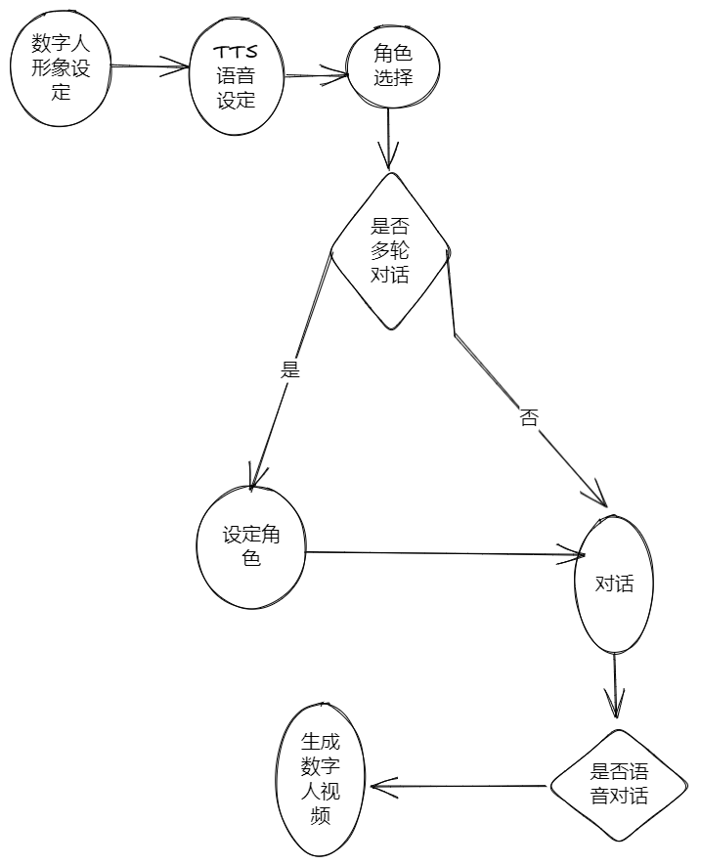

3.2 系统模块
1. 用户管理模块
a. 描述：
该模块负责用户的注册、登录及个人信息管理，确保用户能够安全地访问和使用系统，同时提供个性化的数字人体验。
b. 输入：
用户名和密码（注册和登录时）
个人资料（例如：姓名、联系方式、偏好设置）
c. 加工：
用户提交的注册信息通过验证（例如：检查用户名是否已存在）后，存储在数据库中；
登录时，系统验证用户凭证，保护用户信息的安全性；
允许用户访问并更新他们的个人资料。
d. 输出：
返回注册成功或失败的信息；
登录成功后，用户进入主界面；
用户更新资料后的确认提示。

2. 数字人建模模块
a. 描述：
该模块提供用户自定义创建数字人的功能，包括外观和声音等方面的个性化设置。
b. 输入：
外观选择（性别、肤色、发型、服装等）
声音录制或选择（音色、语调）

c. 加工：
根据用户选择与输入，通过模型生成对应的数字人外观和声音；
应用3D渲染技术生成数字人的可视化效果。
d. 输出：
呈现定制后的数字人模型；
提供声音预览功能，允许用户试听效果。

3. 交互模块
a. 描述：
该模块实现用户与数字人之间的自然语言对话，使交互更加流畅和人性化。
b. 输入：
用户的文本或语音输入。
c. 加工：
系统使用自然语言处理技术解析用户输入，理解其意图；
根据解析结果生成合适的响应，结合上下文信息进行处理。
d. 输出：
返回数字人的文本或语音回复；
提供情感反馈，例如通过语调变化来传达情感。

4. 多轮对话支持模块
a. 描述：
该模块支持用户与数字人的多轮对话，能够保持上下文，以增强交互的连贯性。
b. 输入：
用户的连续对话输入。
c. 加工：
系统记录对话历史，以理解和回应用户的新输入；
动态调整响应内容，使其基于之前的对话上下文。
d. 输出：
返回与上下文相关的数字人响应，促进自然的对话流。

5. 数据分析与反馈模块
a. 描述：
该模块收集用户与数字人之间的互动数据，提供分析报告，以便优化系统性能和用户体验。
b. 输入：
用户的交互记录（文本、语音、频率等）。
c. 加工：
系统分析用户行为数据，识别使用模式和偏好；
统计分析结果生成报告。
d. 输出：
提供用户使用习惯的分析报告；
收集用户反馈信息，以便进行后续改进。

6. 安全与隐私模块
a. 描述：
该模块确保用户数据的安全性和隐私保护，使用多种技术手段保证信息不被泄露。
b. 输入：
用户的个人信息和交互数据。
c. 加工：
对用户数据进行加密处理；
设定访问权限和隐私设置。
d. 输出：
确保用户信息安全，提供成功的安全设置反馈；
用户隐私设置的确认信息。

性能需求
系统的性能需求主要有：
 | 省局 | 分局
图片上传 | <5秒 | <5秒
简单音频处理 | <5秒 | <5秒
音频转文字 | <5秒 | <5秒
大模型对话 | <5秒 | <5秒
音频生成 | <5秒 | <5秒
数字人视频生成 | <10秒 | <15秒
（一）响应性能：要求一般操作响应时间<5秒，复杂操作响应时间<20秒；
（二）用户接入数：最大用户接入数量为300；WEB并发使用用户数量为100；
（三）数据存储时间：要求数据库用户设置详细信息在线长期保存，系统数据详细信息要求在服务器中长期保存。

接口需求
- 1. 软件环境接口
操作系统：
平台需要在以下支持的操作系统上运行：
Linux：例如，Ubuntu、CentOS。
Windows：例如，Windows Server 2019、Windows 10。
开发语言和框架：
平台将使用特定的开发语言和框架，以确保高效开发和维护：
Python：使用Flask进行后端开发，Gradio进行前端开发。
数据库管理系统：
平台需要与以下数据库管理系统进行交互，以存储和管理用户数据和生成记录：
关系型数据库：例如，MySQL、PostgreSQL。
非关系型数据库：例如，MongoDB。
Web服务器：
平台可能需要在以下Web服务器上部署和运行：
Nginx：用于反向代理和负载均衡。
Apache：作为HTTP服务器，提供静态内容服务。
- 2. 硬件接口
支持的设备：
平台应支持以下常见设备，以确保用户可以从不同设备访问：
个人电脑：支持Windows和Linux操作系统的桌面电脑。
笔记本电脑：支持各种品牌和型号的笔记本电脑。
智能手机：支持Android和iOS系统的智能手机。
平板电脑：支持常见品牌的平板电脑，如iPad和Android平板。
网络协议：
平台需要支持以下常见网络协议，以便与客户端进行通信：
HTTP：用于数据的请求和响应。
HTTPS：用于加密的安全通信，确保用户数据安全。
数据传输：
平台需要支持数据的传输和处理，以确保用户和服务器之间的高效数据交互：
RESTful API：提供标准的API接口以进行数据访问和操作，例如上传图片、设置参数等。
WebSocket：用于实时数据传输和双向通信，例如接收生成状态更新。

用户接口需求
主要接口如下:
上传图片
操作：
用户点击“上传图片”按钮，选择本地文件进行上传。
系统反馈：
上传成功：显示预览图和设置参数的界面。
上传失败：显示错误消息，提示用户检查文件格式。
设置参数
操作：
用户在参数设置界面选择风格、背景和情感等选项。
系统反馈：
设置保存成功：提示用户“参数设置成功”。
参数无效：显示错误提示，要求用户重新选择。

生成数字人视频
操作：
用户点击“生成视频”按钮，确认生成操作。
系统反馈：
生成请求成功：显示“视频生成中，请稍候...”的进度条。
生成失败：显示错误消息，提示原因。
接收生成状态
操作：
用户在生成过程中可选择“查看进度”。
系统反馈：
状态更新：实时显示生成状态（如“正在处理”、“生成完成”或“生成失败”）。
成功生成后，显示“视频生成完成，点击下载”。

下载视频
操作：
用户点击“下载视频”按钮。
系统反馈：
下载成功：提示“视频下载完成”。
下载失败：显示错误消息，提示用户重试。
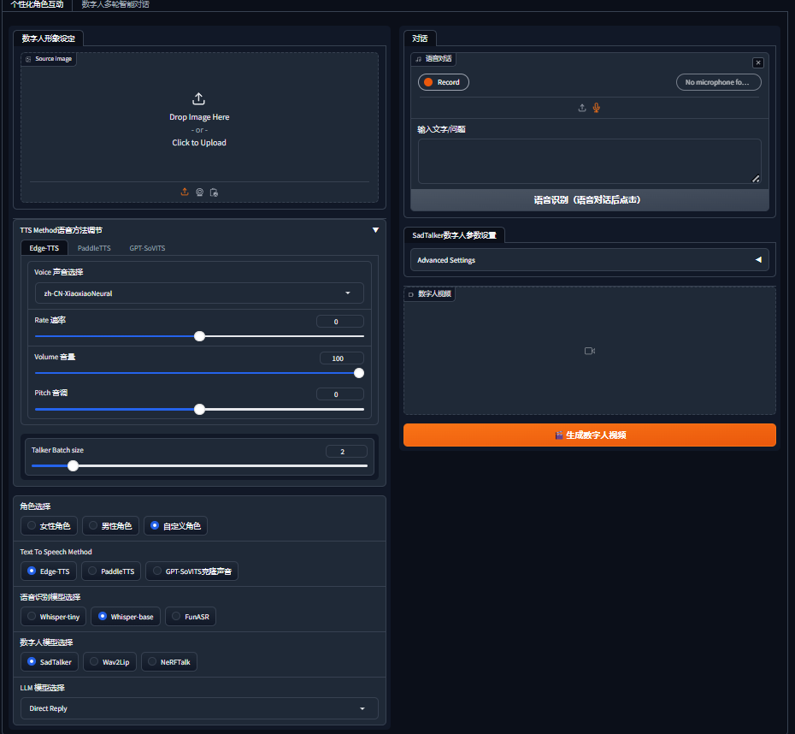

总体设计约束
技术栈限制：
开发人员需要在指定的技术栈内进行开发，例如使用Python、JavaScript或C#等语言及其相应框架。选择其他技术可能导致兼容性问题。
硬件兼容性：
平台必须支持特定的硬件设备，如要求能够在特定品牌和型号的PC、笔记本电脑和移动设备上流畅运行。限制使用不兼容的设备可能影响用户体验。
操作系统限制：
所开发的应用需要在特定的操作系统上运行（如Windows和Linux），不支持其他操作系统（如macOS）可能限制了用户的选择。
数据存储和管理：
必须使用预定的数据库管理系统（如MySQL或MongoDB），选择其他数据库可能会导致数据迁移和管理的复杂性。
安全性要求：
平台需遵循特定的安全标准和协议（如HTTPS），以确保用户数据的安全性和隐私保护。未满足这些要求可能导致法律和合规性问题。
性能限制：
系统必须满足特定的性能指标，如响应时间、并发用户数等。开发人员在设计时需考虑这些性能限制，以避免在上线后出现性能瓶颈。
用户界面设计规范：
必须遵循特定的用户界面设计标准和规范，以确保一致的用户体验。偏离这些标准可能影响用户的使用体验。
预算和时间限制：
项目的实施可能受到预算和时间的限制，开发人员需在资源有限的情况下优化开发流程和技术选择。
法律和合规性要求：
平台需遵循相关法律法规，如GDPR等数据保护法律，开发人员在处理用户数据时必须遵从这些规定。
用户反馈和可用性：

开发过程中需考虑用户反馈，确保最终产品的可用性和用户满意度。对反馈的忽视可能影响产品的市场接受度。

其他需求
1. 数据库需求
数据库选择：
应使用关系型数据库（如MySQL）进行数据存储，保证数据的一致性和完整性。
数据模型：
需要设计合理的数据模型，包括用户信息表、图片上传记录表、视频生成记录表等，确保数据结构能够满足功能需求。
数据备份：
定期进行数据备份，确保在出现故障时能够快速恢复数据。
2. 编码需求
编码标准：
开发团队需遵循统一的编码规范（如PEP 8 for Python），确保代码可读性和可维护性。
注释和文档：
所有代码必须包含必要的注释，重要模块和功能需提供详细文档，便于后期维护和新成员的快速上手。
版本控制：
项目需使用Git进行版本控制，所有代码变更需经过审核流程，以确保代码质量。
3. 错误处理需求
错误日志记录：
系统必须实施错误日志记录机制，所有运行时错误需被记录，并能通过管理界面查看错误信息。
用户友好的错误提示：
在用户操作失败时，系统应提供清晰、友好的错误提示，指导用户进行下一步操作。
异常处理：
所有潜在的异常情况应进行处理，防止系统崩溃。
4. 测试需求
单元测试：
所有模块需编写单元测试，以确保每个功能的正确性，覆盖率应达到至少80%。
集成测试：
在系统集成后进行全面的集成测试，确保各模块之间的协作正常。
用户验收测试（UAT）：
在系统上线前，需进行用户验收测试，确保最终产品满足客户的需求和期望。
性能测试：
必须进行性能测试，以验证系统在高并发情况下的响应时间和处理能力。
5. 安全性需求
用户身份验证：
系统需实现强身份验证机制（如两步验证），确保用户账户的安全性。
数据加密：
敏感数据（如用户密码）需进行加密存储，保护用户隐私。
攻击防护：
实施防护措施（如防止SQL注入、跨站脚本攻击等），确保系统的安全性。
6. 用户体验需求
响应式设计：
系统界面需支持多种设备（如桌面、平板、手机）的响应式设计，确保用户在不同设备上的良好体验。
可访问性：
确保平台符合可访问性标准，如WCAG，以便所有用户，包括残障人士，均能方便使用。
7. 维护和支持需求
维护文档：
提供详细的系统维护文档，说明系统架构、模块功能及日常维护流程。
客服支持：
提供用户支持渠道（如在线客服或帮助中心），及时解决用户在使用过程中遇到的问题。

需求分级
需求ID | 需求名称 | 需求分级
R001 | 图片上传功能 | A
R002 | 数字人视频生成功能 | A
R003 | 参数设置功能 | A
R004 | 响应式设计 | B
R005 | 文档和注释 | C

待确定问题
需求ID | 问题描述 | 影响  (H/M/L) | 风险 | 责任人 | 解决日期 | 状态(Open/Close)

